

T.C.

FIRAT ÜNİVERSİTESİ TEKNOLOJİ FAKÜLTESİ

STAJ DOSYASI

BÖLÜMÜ
: Yazılım Mühendisliği

NUMARASI :
185541013

ADI ve SOYADI
: ABDULLAH AYGÜN

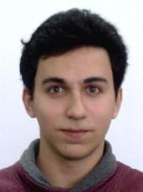

STAJ TÜRÜ: Zorunlu, Staj-2
Adı Soyadı: Abdullah Aygün
Numarası: 185541013
STAJ YAPILAN FİRMA / KURUM

ADI: Fırat Üniversitesi

ADRESİ: Fırat Üniversitesi, ELAZIĞ/MERKEZ

TEL:

FAX :
STAJ İLE İLGİLİ FİRMA / KURUM SORUMLUSUNUN

ADI ve SOYADI : ………………………………………………………………..…………………………………………………………………………………………..………..…………………

UNVANI : ………………………………………………………………..…………………………………………………………………………………………..………..…………………

ONAY
(Tarih, Kaşe ve İmza) STAJ BAŞLAMA TARİHİ: 15/06/2021
STAJ BİTİŞ TARİHİ : 12/07/2021

Bu kısım Bölüm İşyeri Eğitimi Komisyonu tarafından doldurulacaktır.

STAJ YAPILAN GÜN SAYISI : ………………………………………....………..………… gün

KABUL EDİLEN GÜN SAYISI : ………………………………………....………..………… gün

ONAY
(Tarih, Kaşe ve İmza) Başarılı Başarısız

15/06/2021 tarihinden 18/06/2021 tarihine kadar 4 günlük çalışma programı

HAFTALAR | YAPILAN ÇALIŞMALAR | SAYFA NO | SAAT
Salı | Proje Gereksinimlerinin Belirlenmesi |  | 1.5
Çarşamba | Veri Çekme Hakkında Genel Bir Araştırma Yapma |  | 2
Perşembe | Proje Hakkında Araştırma Yapma-1 |  | 1
Cuma | Proje Hakkında Araştırma Yapma-2 |  | 1
ONAY | Kaşe / İmza | Toplam Saat: 5.5

21/06/2021 tarihinden 25/06/2021 tarihine kadar 5 günlük çalışma programı

HAFTALAR | YAPILAN ÇALIŞMALAR | SAYFA NO | SAAT
Pazartesi | Proje Hakkında Araştırma Yapma-3 |  | 1
Salı | Projede Kullanacağım Gerekli Kütüphanelerin Araştırılması |  | 0.5
Çarşamba | Twitter HTML Yapısının Çözümlenmesi-1 |  | 0.5
Perşembe | Twitter HTML Yapısının Çözümlenmesi-2 |  | 0.5
Cuma | Twitter HTML Yapısının Çözümlenmesi-3 |  | 0.5
ONAY | Kaşe / İmza | Toplam Saat: 3

28/06/2021 tarihinden 02/07/2021 tarihine kadar 5 günlük çalışma programı

HAFTALAR | YAPILAN ÇALIŞMALAR | SAYFA NO | SAAT
Pazartesi | Proje Yapısının Palnlanması-1 |  | 1
Salı | Proje Yapısının Palnlanması-2 |  | 1
Çarşamba | Proje Yapısının Palnlanması-3 |  | 1
Perşembe | Proje Yapısının Planlanması-4 |  | 1
Cuma | Kodlama-1 |  | 1
ONAY | Kaşe / İmza | Toplam Saat: 5

05/07/2021 tarihinden 09/07/2021 tarihine kadar 5 günlük çalışma programı

HAFTALAR | YAPILAN ÇALIŞMALAR | SAYFA NO | SAAT
Pazartesi | Kodlama-2 |  | 1
Salı | Kodlama-3 |  | 1
Çarşamba | Kodlama-4 |  | 1
Perşembe | Bulunan Bugların Düzeltilmesi |  | 1.5
Cuma | Projenin Çalıştırılarak Test Edilmesi-1 |  | 1
ONAY | Kaşe / İmza | Toplam Saat : 5.5

12/07/2021 tarihinden 12/07/2021 tarihine kadar 1 günlük çalışma programı

HAFTALAR | YAPILAN ÇALIŞMALAR | SAYFA NO | SAAT
Pazartesi | Projenin Çalıştırılarak Test Edilmesi-2 |  | 0.5
ONAY | Kaşe / İmza | Toplam Saat : 0.5

İÇİNDEKİLER
 |  | Sayfa No
Proje Gereksinimlerinin Belirlenmesi |  | 6
Veri Çekme Hakkında Genel Bir Araştırma Yapma |  | 7
Proje Hakkında Araştırma Yapma-1 |  | 8
Proje Hakkında Araştırma Yapma-2 |  | 9
Proje Hakkında Araştırma Yapma-3 |  | 10
Projede Kullanacağım Gerekli Kütüphanelerin Araştırılması |  | 11
Twitter HTML Yapısının Çözümlenmesi-1 |  | 12
Twitter HTML Yapısının Çözümlenmesi-2 |  | 13
Twitter HTML Yapısının Çözümlenmesi-3 |  | 14
Proje Yapısının Palnlanması-1 |  | 15
Proje Yapısının Palnlanması-2 |  | 16
Proje Yapısının Palnlanması-3 |  | 17
Proje Yapısının Palnlanması-4 |  | 18
Kodlama-1 |  | 19
Kodlama-2 |  | 20
Kodlama-3 |  | 21
Kodlama-4 |  | 22
Bulunan Bugların Düzeltilmesi |  | 23
Projenin Çalıştırılarak Test Edilmesi-1 |  | 24
Projenin Çalıştırılarak Test Edilmesi-2 |  | 25
ONAY | Kaşe / İmza

Proje Gereksinimlerinin Belirlenmesi
Twitterdan veri çekme projesi gerçeşkleştireceğim. Bunu 2 farklı yol ile yapabilirim:
Birincisi Twitter API ile sınırlı sayıda daha az kod yazarak çekmek,
İkincisi ise kendi yazmış olduğum bir Twitter Bot ile otomatik olarak sayfa kaynağından veri çekmek.
Buradaki ikinci seçenek bana daha çok cazip geldiğinden bir bot yazmaya karar verdim. Kullanıcı, id ve şifresi ile giriş yaparak istediği sayfa, hashtag ya da kişinin tweetlerini çekebilecektir. Aynı zamanda tweetleri gönderebilir ya da alıntı tweet olarak başkasının tweetini alıntılayabilecektir.
Tabi ki bir web sitesinden veri çektiğimiz için temel HTML ve CSS bilgisine sahip olmam gerekmekte idi. Bu nedenle biraz özellikle selectorler hakkında araştırma yaptım.

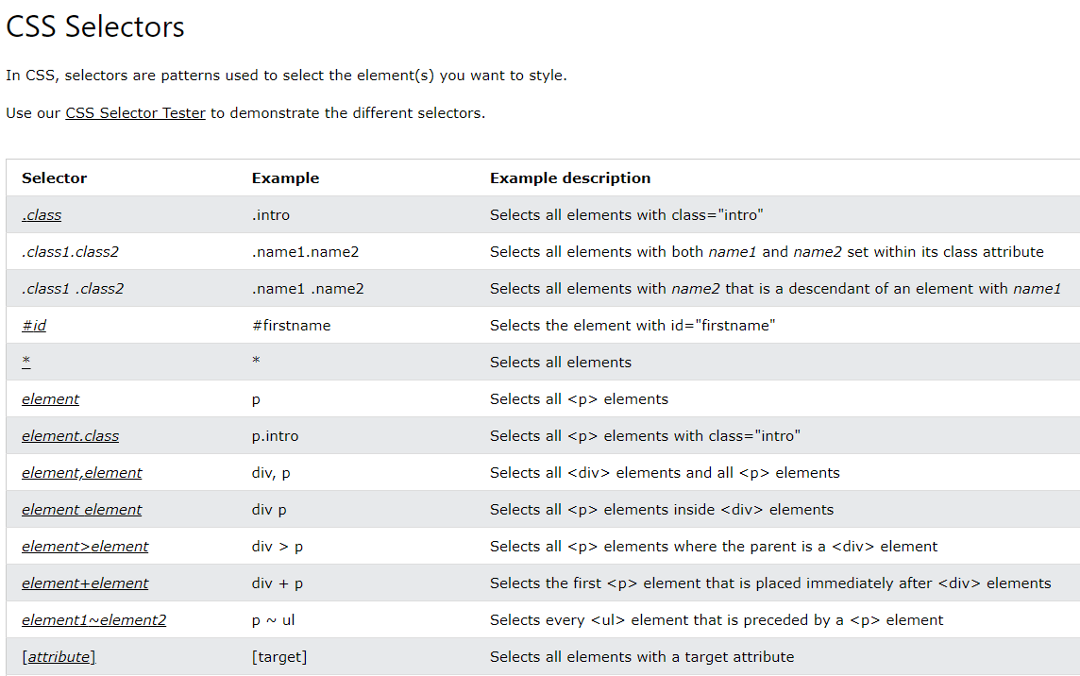
Tarih: 15/06/2021 | Kaşe / İmza | Sayfa No: 6

Veri Çekme Hakkında Genel Bir Araştırma Yapma
Python da veri çekmek için gerekli olan kütüphaneleri inceledim. Öncelikle veri çekme işleminde birden fazla kütüphane olduğu için kendime en uygun performanslı, fazladan veri kaybı olmayan bir kütüphane araştırdım. Selenium, web scrapper, BeautifulSoup4 kütüphaneleri en çok kullanılanlar idi. Aralarından selenium benim için uygun oldu. Birkaç video izleyerek ve makale inceleyerek temel seviyede veri çekmek hakkında bilgi edindim.
Tarih: 16/06/2021 | Kaşe / İmza | Sayfa No: 7

Proje Hakkında Araştırma Yapma-1
Önceki gün genel olarak gereksinim analizi gerçekleştirdim. Bugün ise bir bot yapacağım için veri çekme hakkında bilgi edinmem lazımdı. Bu nedenle Python ile veri çekme hakkında video izledim, makaleleri inceledim ve örnek yapılmış projeleri inceledim. Genellikle herkes bir tarayıcı üzerinden sayfa kaynağını her scroll edilme başına bir kez hafızaya alarak çalışmakta idi. Bende öyle yapmayı düşünmekteyim. Scroll etmesinin sebebi Twitter gibi sosyal medya platformalarında web siteleri genellikle tüm haber kaynaklarını tek seferde yüklemezler. Çünkü bu çok fazla veri kaybına ve performans kaybına yol açar. Bu nedenle kullanıcı her sayfayı scroll down ettiği zaman yeni gönderiler sayfaya dahil edilir ve eski gönderiler haber kaynağından silinir yani yeni bir sayfa açılmış gibi olunur ancak siz bunu anlamaz sanki tek bir sayfada birden fazla gönderiyi geçiyormuş gibi hissedersiniz.
Python da chrome için webdriver konusunu inceledim. Bot için olmazssa olmazı bu idi. Her tarayacının kendine ait sitesinde bu driverlar bulunmaktadır. Ben yalnızca chrome için olan driver yükleyeceğim.
Tarih: 17/06/2021 | Kaşe / İmza | Sayfa No: 8

Proje Hakkında Araştırma Yapma-2
Önceki günlerde yapmış olduğum araştırmaları da üzerine koyarak yeni araştırmalar gerçekleştirdim. Python da class ve fonksiyon yazmayı öğrendim. Böylece her aynı olayda birden fazla satır kod yazacağıma tek bir fonksiyonda hepsi gerçekleşiyor.

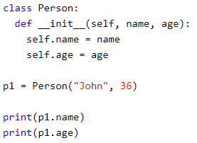
Tarih: 18/06/2021 | Kaşe / İmza | Sayfa No: 9

Proje Hakkında Araştırma Yapma-3
Projede kullanacağım sınıf yapısı ve fonksiyonları daha ayrıntılı inceledeim. Kendim birkaç kod satır yazarak öğrendiklerimi pekiştirdim. Ayrıca ek olarak self anahtar sözcüğünün ne anlam taşıdığını öğrendim. Global bir değişken olan self herhangi bir değişkeni kendisine atayarak tüm class içinde kullanılmaası sağlanabiliyor.
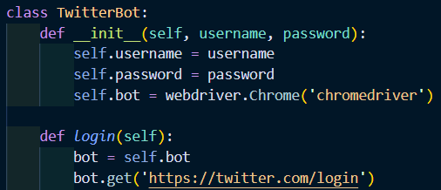
Tarih: 21/06/2021 | Kaşe / İmza | Sayfa No: 10

Projede Kullanacağım Gerekli Kütüphanelerin Araştırılması
Bugün genel olarak kullancağım kütüphaneleri listeledim. Zaten önceki günlerden yapmış olduğum araştırmalar ile bugünkü işim daha da kolaylaştı.
Kütüphanelerimi projeme dahil ettim.
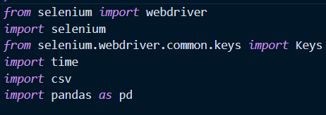
Selenium kütüphanesini veri çekmek için kullanacağımı önceki günlerde belirtmiştim. Ve içierisinde barındırdığı webdriver modülü ile de bir bot yapacağım. Kullanıcı tek bir tuş ile otomatik birden fazla scroll yapıp verileri çekecektir.
Time kütüphanesi ile internet hızına bağlı olarak birkaç saniye beklenerek bu işlemlerin gerçeklşemesini sağlayacağım. Çünkü internet yavaş ise yani haber kaynakları ya da tweetler yavaş yükleniyor ise çoğu veriyi alamayacaktır veya hata verecektir.
Csv kütüphanesi ile de çekmiş olduğum verileri csv formatında bir dosyaya kayıt edeceğim.
Son olarak csv ile kaydettiğim dosyayı daha okunabilir hale getirebilmek adına pandas kütüphanesini kullanacağım ayrıca excel olarak çıktı vereceğim.
Tarih: 22/06/2021 | Kaşe / İmza | Sayfa No: 11

Twitter HTML Yapısının Çözümlenmesi-1
Öncelikle Twitter bana göre çok düzenli bir yapıda oluşturulmuş. Her bir tweet bir component gibi davranıyor. Mesela sizin gönderdiğiniz bir tweet mutlaka div tagı ile başlıyor ve içeriinde özellik olarakta data-testid barındırıyor. Bunun değeri ise tweet oluyor. Yani şöyle yazarsam daha anlaşılır olacaktır:
Mesela hehangi bir tweet içerisinde yazmış olduğunuz yorumun içinde bir tweet alıntılamış iseniz onun da yukarıdaki gibi bir yapıda olması gerekiyor. Kısaca tüm tweeetlerin ortak özelliği budur.Bu bilgi benim projemin yapı taşı olacaktır.
Tarih: 23/06/2021 | Kaşe / İmza | Sayfa No: 12

Twitter HTML Yapısının Çözümlenmesi-2
Tweetter genel olarak çok stabil ve mantıklı bir HTML yapısı barındırıyor. Bu nedenle veri çekme işleminde çok zorlanmayacağım. İlk önce her bir tweeti birbirinden ayırt eden ayırt edici bir özellik aramaktayım. Bunlar id ya da class olabilir. Ancak id ‘yi alırsam bot yapmanın hiçbir anlamı kalmaz yani sayfadaki herbir tweetin id ‘sini biliyor isem sıkıntı yok ancak bunun mümkün olmayacağından dolayı classları seçici olarak seçtim.
Yukarıdaki gibi bir class seçici ile herbir tweeti alabileceğimi düşünüyorum.
Tarih: 24/06/2021 | Kaşe / İmza | Sayfa No: 13

Twitter HTML Yapısının Çözümlenmesi-3
Bugün tweetlerideki kullanıcı id, kullanıcı adı, yorum sayısı, beğeni sayısı ve retweet sayısını çekme işlemini gerçekleştirdim. Tweet copmponentini çekebildiğim için bu işlemler çok kolay olacaktır. Sonuçta componentin içinde tüm bilgiler yer almaktadır.
Kullanıcı adı ve id class ile diğerlerini ise data-testid özelliği sayesinde çekebiliyorum.

Tarih: 25/06/2021 | Kaşe / İmza | Sayfa No: 14

Proje Yapısının Palnlanması-1
Proje ilk önce Twittera otomatik olarak giriş yapacaktır. Daha sonra tweetleri çekmek istenen web sayfası açılacaktır ve her scroll başına verileri çekerek csv dosyasına katracaktır. Son olark aktarmış olduğu csv dosyasını daha da güzel okunur hale getirerek excel dosyasına çıktı verecektir.
Tarih: 28/06/2021 | Kaşe / İmza | Sayfa No: 15

Proje Yapısının Palnlanması-2
Selenium ile yapmış olduğum araştırmalar sayesinde chromedirver modülünü kullanarak temel bir basit seviyede bir bot geliştirdim. Otomatik olarak twitter açılarak giriş yapmaktadır.
Tarih: 29/06/2021 | Kaşe / İmza | Sayfa No: 16

Proje Yapısının Palnlanması-3
Önceki gün giriş yapabildiğim twittera ek olarak gitmek istediğim sayfayı yani hashtag seçebiliyorum. Genelde tüm hashtag sayfaları şöyle olmaktadır.
Böylece istediğim kelimeyi fonksiyonuma parametre olarak ekleyerek o hashtag sayfasına gidebileceğim.
Tarih: 30/06/2021 | Kaşe / İmza | Sayfa No: 17

Proje Yapısının Palnlanması-4
Son olarak bugün önceki günlerdeki yapmış olduğum planlamalara ek olarak bize güzel bir çıktı verebilmesini sağlamak adına csv dosyasına çıktı verip daha sonra onu da excel dosyasına dönüştüreceğim.
Tarih: 1/07/2021 | Kaşe / İmza | Sayfa No: 18

Kodlama-1
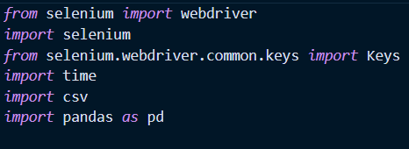
Gerekli kütüphaneleri projeme dahil ederek ilk adımımı atmış oldum.

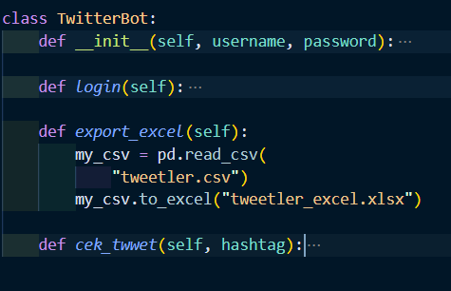
Genel olarak bir class yapısında projemi geliştirmekteyim.
Tarih: 2/07/2021 | Kaşe / İmza | Sayfa No: 19

Kodlama-2
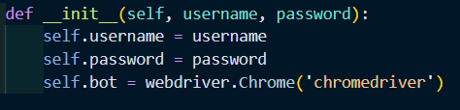

Burada class çağırıldığında tanımlanacak değişkenleri self değişkeni ile yazdım. Proje init edildiği vakit parametre ile username ve password alıyor ve diğer fonksiyonlar sayesinde bu değişkenler kullanılarak istenilen işlerin yapılması sağlanabilmektedir.
Önceki haftalarda öğrenmiş olduğum bilgiler sayesinde bu class yapısını yazabildim. Nesneye dayalı programlama gibi çalıştığından bu yapı bana çok yabancı gelmedi.
Tarih: 05/07/2021 | Kaşe / İmza | Sayfa No: 20

Kodlama-3
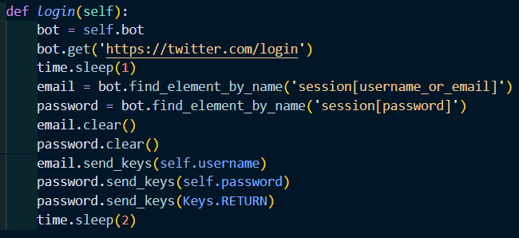

Login fonksiyonu ile Twittera girişimi erçekleştirdim. Öncelikle twitter login sayfasını açtım daha sonra email ve password inputlarının unique seçici ile seçtim eğer içlerinde daha önceden bir şey yazılmış ise sildim ve self anahtar sözcüğü içinde projeyi başta username ve password parametreleri ile init etmiş olduğum değişkenlerdeki bilgiler ile de Twittera girişimi sağladım.
Tarih: 06/07/2021 | Kaşe / İmza | Sayfa No: 21

Kodlama-4
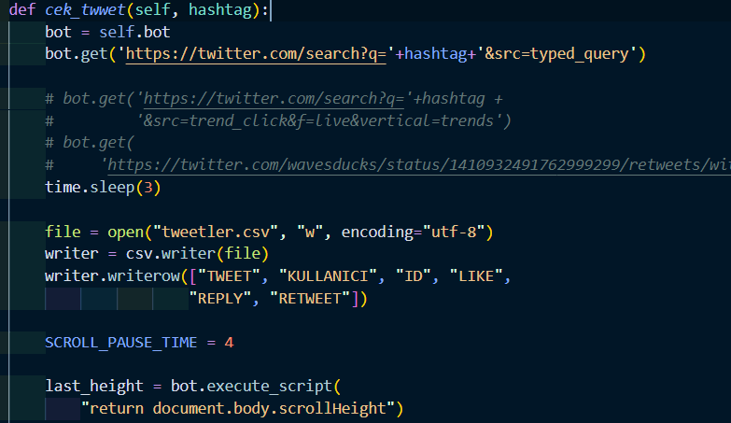

Yukarıdaki kodlarda belirtilen hashtagli sayfaya gittim. 3sn bekledim. Tweetler.csv dosyasını yazılabilr modda açtım ve ilk satıra birkaç başlık ekledim.
Scroll Pause Downdeğişkenine 4 değrini verdim bu değişken ilerideki döngülerde karşılaştırma yapacaktır. Mesela tüm sayfayı scroll down yapmış ancak daha fazla yapamıyor ise bu ifadeyi nasıl anlarız. Tabi ki de belirli bir süre bekleriz eğer daha çok scroll edemiyorsa sayfa sonu yani son tweete gelmişizdir demektir. Bu süre de 4sn olarak belirledim. Daha çok ya da daha az da olabilir.

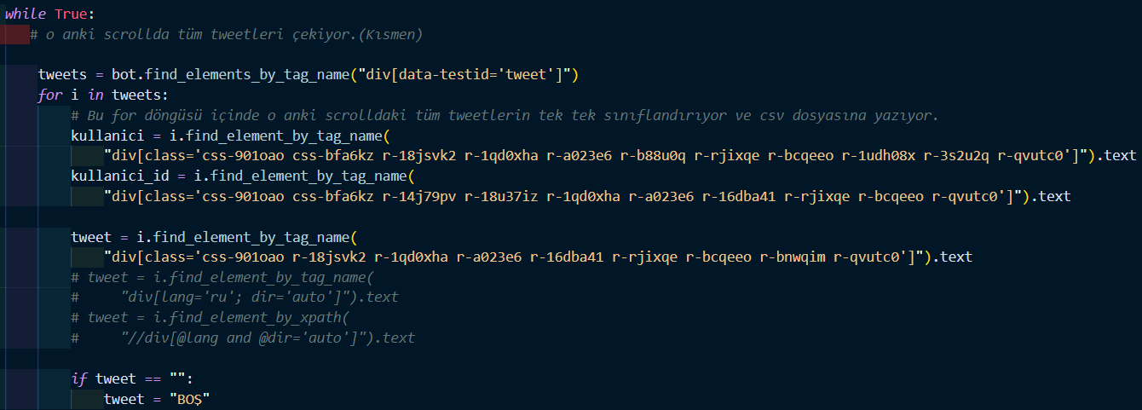
Yukarıdaki resimde bir döngü içerisinde css seçici ve tag seçiciler ile bir scroll içindeki tüm tweetleri seçebilir ve içteki döngü ile de herbir tweetin kullanıcı adı, kullanici id, tweet mesajı, yorum sayısı, beğeni sayısı ve retweet sayısı elde edilebiliyor.

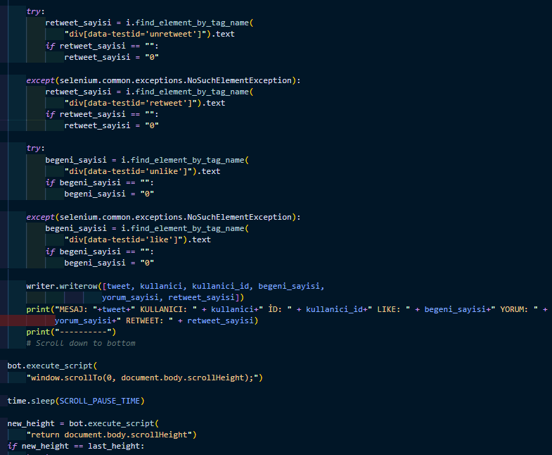
Try except ile de bir hataya karşı projenin patlamasını engelledim.
Tarih: 07/07/2021 | Kaşe / İmza | Sayfa No: 22

Bulunan Bugların Düzeltilmesi
Proje bazı zamanlar iyi bazı zamanlar ile doğru çalışmamaya başladı. Bunun sebebini öğrenmek için iyice bir araştırma yaptım. Ve sonuç olarak her tweeti css class seçici olarak seçtiğim için problem yaşadığımı öğrendim. Bunun nedeni hala neden olduğunu çözemedim belki de alafaden kaynaklanıyordur, hatanın asıl sebebi aşağıda açıklamaktayım.

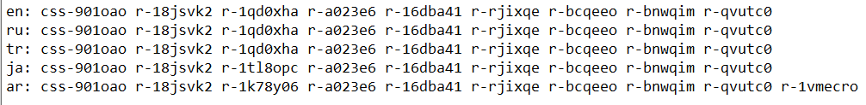
Yukarıdaki resimde de görmüş olduğnuuz üzere alfabelerden kaynaklanan farklılıklar nedeniyle class isimlerinde değişiklikler vardır. Örneğin ingilizce bir tweet ile arapça bir tweet çekerken hata vbermektedir. Bunları try except ile fixleyebildim.
Tarih: 08/07/2021 | Kaşe / İmza | Sayfa No: 23

Projenin Çalıştırılarak Test Edilmesi-1
Proje başarılı bir şekilde istenilen çıktıları vermektedir. Ancak hiç birden fazla kez çalıştırılarak test edilmemiştir. Bu nedenle bugün birçok kez birden fazla hashtag aratarak verileri çekme işlemi gerçekleştirdim. Sonuç olarak hiçbir hata veya performans kaybı yaşamadım. Tek sıkıntı projeden kaynaklanmayan internet hızı oldu. Bazı zamanlarda internet hızı düştüğü için birkaç veriyi çekmeden atlayıverdi. Ancak bu projeyle ilgili bir sorun olmadığı için üzerinde çok durmadım.
Tarih: 09/07/2021 | Kaşe / İmza | Sayfa No: 24

Projenin Çalıştırılarak Test Edilmesi-2
Projemin son günü olarak önceki gün olduğu gibi bu sefer olağan üstü durumlarda çalıştırma işlemi gerçekleştirdim. Mesela proje çalışırken aynı zamanda çok yüksek CPU gerektiren bir uygulama açarak projenin ne ne tepki verdiğini kayıt ettim ve proje, performans kaybı ile hiçbir sorun yaşamadan gerekli çıktıları Verdi. Tek sorun internet hızından kaynaklanan ani düşüşler oluyor. Eğer stabil, yüksek hızda bir internet hızına sahipseniz büyük ihtimalle projem tam performansta istenen çıktıları üretebilecektir.
Tarih: 12/07/2021 | Kaşe / İmza | Sayfa No: 25

